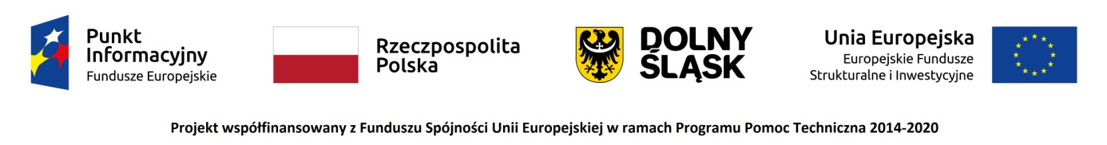

Punkt Informacyjny Funduszy Europejskich w Jeleniej Górze zaprasza na webinarium pt**. „Dofinansowanie na założenie działalności gospodarczej**

Miejsce: Jelenia Góra/online

**Data: 13 wrzesień 2021 r**. (poniedziałek); godz. **12.00-13.00**

**Informacje o spotkaniu:** W trakcie **spotkania informacyjnego on-line** zostaną przedstawione informacje na temat możliwości pozyskania dofinansowania dla osób powyżej 30 roku życia na zakładanie działalności gospodarczej.

Spotkanie, w formie webinarium, odbędzie się na platformie internetowej ZOOM. Dla sprawnej organizacji prosimy o **zgłaszanie się na spotkanie za pośrednictwem poczty** **elektronicznej** na adres: [pife.jeleniagora@dolnyslask.pl](mailto:pife.jeleniagora@dolnyslask.pl) **do dnia 10.09.2021r., do 15.00.** Po rejestracji otrzymacie Państwo na swój adres e-mailowy indywidualny link do spotkania. W przypadku osób z niepełnosprawnościami prosimy o poinformowanie organizatora o swoich potrzebach. Umożliwi to przygotowanie odpowiedniej pomocy oraz zapewni sprawną obsługę spotkania.

W razie problemów technicznych, prosimy o kontakt telefoniczny z organizatorem. Udział w webinarium jest **bezpłatny**. O uczestnictwie decyduje kolejność zgłoszeń. Zastrzega się możliwość wcześniejszego zakończenia rekrutacji.

**Do udziału zapraszamy:** osoby powyżej 30 roku życia zamieszkujące na obszarze województwa dolnośląskiego, które są:

1. bez zatrudnienia, w tym w szczególnej sytuacji na rynku pracy (tj. osoby po 50 roku życia, kobiety, osoby niepełnosprawne, osoby długotrwale bezrobotne oraz osoby o niskich kwalifikacjach tj. do matury włącznie), lub
2. osobami zatrudnionymi na umowach krótkoterminowych oraz pracujący w ramach umów cywilno-prawnych, których miesięczne zarobki nie przekraczają 120 % wysokości minimalnego wynagrodzenia, lub
3. imigrantami oraz reemigrantami.

**Program webinarium:**

* Przywitanie uczestników, źródła informacji o Funduszach Europejskich oraz oferta Sieci Punktów Informacyjnych Funduszy Europejskich – *Pani Gabriela Beata Misztak – UMWD Punkt Informacyjny Funduszy Europejskich*
* **„Przedsiębiorczy Dolny Śląsk”** w ramach **Regionalnego Programu Operacyjnego Województwa Dolnośląskiego 2014-2020** (nr projektu RPDS.08.03.00-02-0065/20) – *Pani Agata Kozioł - OTREK Training and Consulting Sp.z o.o.*
* **Mikropożyczka na rozpoczęcie działalności gospodarczej** w ramach **Regionalnego Programu Operacyjnego Województwa Dolnośląskiego 2014-2020** *– Pani Jolanta Schabowicz Polska Fundacja Przedsiębiorczości*
* **Blok: Pytania i odpowiedzi**

**Organizator spotkania :**

Punkt Informacyjny Funduszy Europejskich w Jeleniej Górze

Urząd Marszałkowski Województwa Dolnośląskiego

Ul. Bankowa 27; 58-500 Jelenia Góra

tel. 75 619 97 44, 75 619 97 45 ; e-mail: [pife.jeleniagora@dolnyslask.pl](mailto:pife.jeleniagora@dolnyslask.pl)